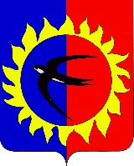
ДУМА
ПОЖАРСКОГО МУНИЦИПАЛЬНОГО РАЙОНА

РЕШЕНИЕ

от «18» июня 2019 года пгт Лучегорск № 558

О нормативном правовом акте Думы Пожарского муниципального района «О Порядке проведения антикоррупционной экспертизы нормативных правовых актов и проектов нормативных правовых актов Думы Пожарского муниципального района»

Рассмотрев проект нормативного правового акта Думы Пожарского муниципального района «О Порядке проведения антикоррупционной экспертизы нормативных правовых актов и проектов нормативных правовых актов Думы Пожарского муниципального района», Дума Пожарского муниципального района

РЕШИЛА:

1. Принять нормативный правовой акт Думы Пожарского муниципального района «О Порядке проведения антикоррупционной экспертизы нормативных правовых актов и проектов нормативных правовых актов Думы Пожарского муниципального района».
2. Направить нормативный правовой акт Думы Пожарского муниципального района «О Порядке проведения антикоррупционной экспертизы нормативных правовых актов и проектов нормативных правовых актов Думы Пожарского муниципального района» главе Пожарского муниципального района для подписания и опубликования в газете «Победа».
3. Настоящее решение вступает в силу со дня его принятия.

Председатель Думы
Пожарского муниципального района Н.А. Борик
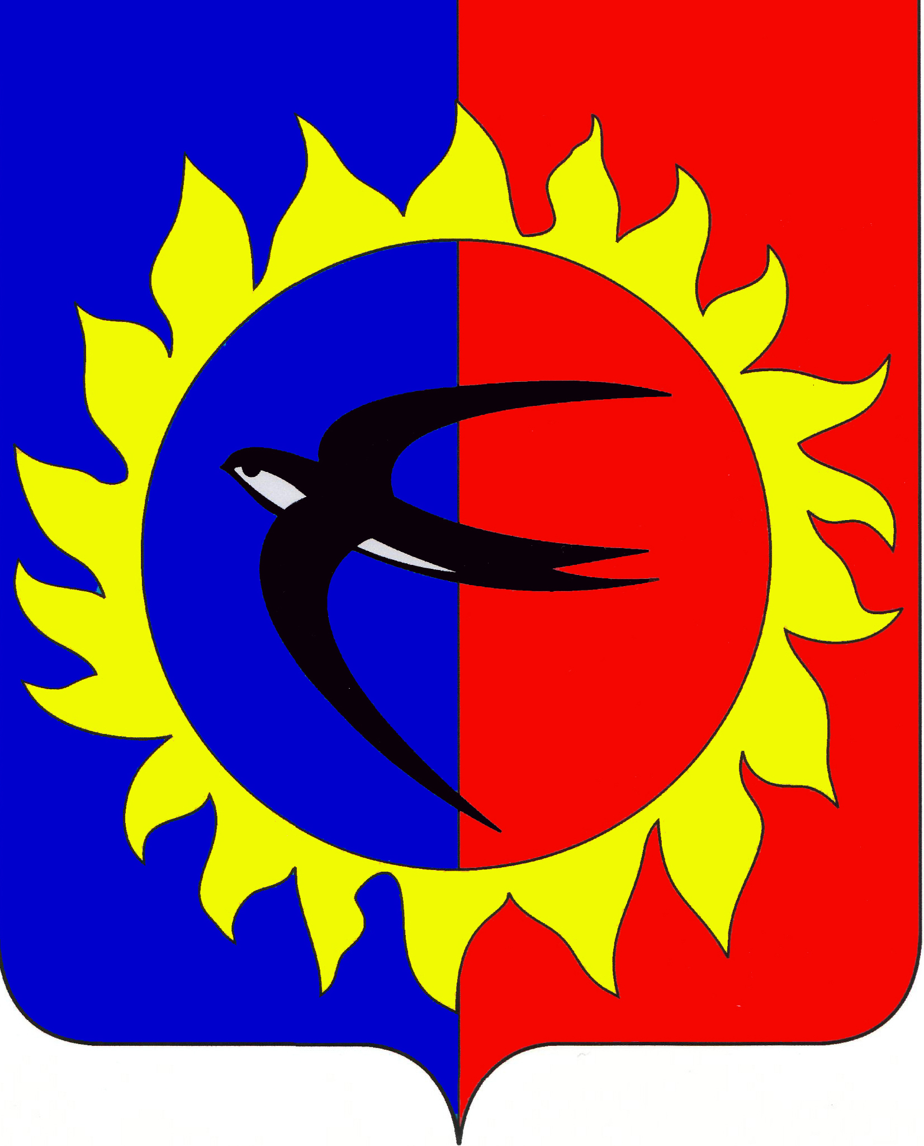

ДУМА
ПОЖАРСКОГО МУНИЦИПАЛЬНОГО РАЙОНА

НОРМАТИВНЫЙ ПРАВОВОЙ АКТ

от «18» июня 2019 года пгт Лучегорск № 233-НПА

О Порядке проведения антикоррупционной экспертизы нормативных
правовых актов и проектов нормативных правовых актов Думы Пожарского муниципального района

Принят Думой Пожарского муниципального района «18» июня 2018 года

В соответствии с Федеральным законом от 6 октября 2003 года № 131-ФЗ «Об общих принципах организации местного самоуправления в Российской Федерации», Федеральным законом от 17 июля 2009 года № 172-ФЗ «Об антикоррупционной экспертизе нормативных правовых актов и проектов нормативных правовых актов» и Уставом Пожарского муниципального района

1. Утвердить прилагаемый Порядок проведения антикоррупционной экспертизы нормативных правовых актов и проектов нормативных правовых актов Думы Пожарского муниципального района.
2. Признать утратившим силу со дня опубликования данного нормативного правового акта решение Думы Пожарского муниципального района от 21.12.2010 № 89 «Об утверждении Порядка организации и проведения антикоррупционной экспертизы решений Думы Пожарского муниципального района и их проектов».
3. Настоящий нормативный правовой акт вступает в силу со дня его опубликования в газете «Победа».

Глава Пожарского муниципального района С.А. Филатов

Приложение к нормативному правовому акту Думы Пожарского муниципального района от «18» июня 2019 года № 233-НПА

Порядок проведения антикоррупционной экспертизы нормативных
правовых актов и проектов нормативных правовых актов Думы Пожарского муниципального района

- Общие положения
  - Настоящий Порядок проведения антикоррупционной экспертизы нормативных правовых актов и проектов нормативных правовых актов Думы Пожарского муниципального района (далее – Порядок) устанавливает правовые и организационные основы антикоррупционной экспертизы нормативных правовых актов Думы Пожарского муниципального района и проектов нормативных правовых актов Думы Пожарского муниципального района (далее - нормативные правовые акты (проекты нормативных правовых актов)) в целях выявления в них коррупциогенных факторов и их последующего устранения.
  - Коррупциогенными факторами являются положения нормативных правовых актов (проектов нормативных правовых актов), устанавливающие для правоприменителя необоснованно широкие пределы усмотрения или возможность необоснованного применения исключений из общих правил, а также положения, содержащие неопределенные, трудновыполнимые и (или) обременительные требования к гражданам и организациям и тем самым создающие условия для проявления коррупции.
  - Антикоррупционная экспертиза проектов нормативных правовых актов проводится в два этапа:
    - При разработке проекта нормативного правового акта – субъектами правотворческой инициативы, установленными Уставом Пожарского муниципального района, осуществляющими разработку проекта;
    - При проведении экспертизы проекта нормативного правового акта юридическим отделом администрации Пожарского муниципального района, прокуратурой Пожарского района.
  - Антикоррупционная экспертиза нормативных правовых актов проводится юридическим отделом администрации Пожарского муниципального района по основаниям, установленным настоящим Порядком
  - Антикоррупционная экспертиза нормативных правовых актов (проектов нормативных правовых актов) проводится согласно методике, утвержденной Постановлением Правительства РФ от 26.02.2010 № 96.
  - В случаях, предусмотренных законодательством Российской Федерации, Приморского края экспертиза нормативных правовых актов (проектов нормативных правовых актов) осуществляется органами юстиции, иными государственными органами Российской Федерации и государственными органами Приморского края.
  - В порядке, предусмотренном нормативными правовыми актами Российской Федерации институты гражданского общества граждане Российской Федерации могут проводить независимую антикоррупционную экспертиз нормативных правовых актов (проектов нормативных правовых актов).
  - Не допускается проведение независимой антикоррупционной экспертизы нормативных правовых актов (проектов нормативных правовых актов):
1) гражданами, имеющими неснятую или непогашенную судимость;
2) гражданами, сведения о применении к которым взыскания в виде увольнения (освобождения от должности) в связи с утратой доверия за совершение коррупционного правонарушения включены в реестр лиц, уволенных в связи с утратой доверия;
3) гражданами, осуществляющими деятельность в органах и организациях, указанных в пункте 3 части 1 статьи 3 Федерального закона от 17.07.2009 № 172-ФЗ «Об антикоррупционной экспертизе нормативных правовых актов и проектов нормативных правовых актов»;
4) международными и иностранными организациями;
5) некоммерческими организациями, выполняющими функции иностранного агента.
  - Заключение по результатам независимой антикоррупционной экспертизы подлежит обязательному рассмотрению в тридцатидневный срок со дня его получения. По результатам рассмотрения гражданину или организации, проводившим независимую экспертизу, направляется мотивированный ответ, за исключением случаев, когда в заключении отсутствует предложение о способе устранения выявленных коррупциогенных факторов.

- Антикоррупционная экспертиза проектов нормативных правовых актов
  - При подготовке проектов нормативных правовых актов антикоррупционная экспертиза осуществляется разработчиком такого проекта в форме анализа содержания его норм. Коррупциогенные факторы, выявленные в ходе проведения анализа норм проекта нормативного правового акта, должны быть устранены до его внесения на рассмотрение в Думу Пожарского муниципального района.
  - Результатом анализа на коррупциогенность норм проекта нормативного правового акта при его разработке является вывод об отсутствии в проекте нормативного правового акта коррупциогенных факторов. Вывод об отсутствии коррупциогенных факторов в проекте нормативного правового акта подтверждается согласованием проекта нормативного правового акта субъектом правотворческой инициативы, осуществляющего разработку проекта, в установленном порядке.
  - Антикоррупционная экспертиза разработанных субъектами правотворческой инициативы проектов нормативных правовых актов осуществляется юридическим отделом администрации Пожарского муниципального района в рамках осуществления правовой (юридической) экспертизы на этапе их согласования.
  - Результатом проведения юридическим отделом антикоррупционной экспертизы разработанного проекта нормативного правового акта являются выявленные в его нормах коррупциогенные факторы или вывод об их отсутствии. Вывод об отсутствии коррупциогенных факторов в проекте нормативного правового акта подтверждается согласованием проекта нормативного правового акта начальником юридического отдела администрации Пожарского муниципального района либо лицом, его замещающим, в установленном порядке.
  - По заключению начальника юридического отдела администрации Пожарского муниципального района проект нормативного правового акта может быть направлен для проведения антикоррупционной экспертизы в Главное управление Министерства юстиции Российской Федерации по Приморскому краю.
  - Юридический отдел администрации Пожарского муниципального района проводит антикоррупционную экспертизу проектов нормативных правовых актов в срок не более 3 рабочих дней.
  - Выявленные в проектах нормативных правовых актов коррупциогенные факторы отражаются в заключении, составляемом по форме Приложения № 1
  - Заключение, содержащее результаты внутренней антикоррупционной экспертизы проекта нормативного правового акта, в случае выявления в нем коррупциогенных факторов направляется разработчику соответствующего проекта для устранения выявленных коррупциогенных факторов.
Положения проекта муниципального нормативного правового акта, имеющие коррупциогенные факторы или способствующие созданию условий для проявления коррупции, устраняются путем внесения в них изменений или дополнений на стадии доработки проекта такого муниципального нормативного правового акта его разработчиками.

- Антикоррупционная экспертиза нормативных правовых актов
  - Антикоррупционная экспертиза правовых актов проводится:
    - Субъектами правотворческой инициативы, разработавшими соответствующие нормативные правовые акты, при мониторинге их применения;
    - Юридическим отделом администрации Пожарского муниципального района на основании письменных обращений органов государственной власти, иных государственных органов, граждан и организаций с информацией о возможной коррупциогенности указанных нормативных правовых актов, полученной по результатам мониторинга их применения, по письменному обращению председателя Думы Пожарского муниципального района.
  - По письменному обращению председателя Думы Пожарского муниципального района антикоррупционная экспертиза нормативных правовых актов проводится юридическим отделом администрации Пожарского муниципального района на основании поручения главы Пожарского муниципального района
  - Юридический отдел администрации Пожарского муниципального района вправе привлечь к проведению антикоррупционной экспертизы нормативных правовых актов (проектов нормативных правовых актов) специалистов иных структурных подразделений администрации Пожарского муниципального района.
  - Антикоррупционная экспертиза нормативных правовых актов проводится в срок не более 10 рабочих дней со дня поступления в юридический отдел администрации Пожарского муниципального района указанного в пункте 3.2. настоящего Порядка поручения.
  - Результаты антикоррупционной экспертизы нормативного правового акта отражаются в заключении, подготавливаемом юридическим отделом администрации Пожарского муниципального района по форме согласно Приложению № 1 или № 2.
  - При выявлении в нормативном правовом акте коррупциогенных факторов заключение направляется разработчику нормативного правового акта для рассмотрения и разработки проекта нормативного правового акта о внесении изменений в соответствующий нормативный правовой акт.
  - Не проводится антикоррупционная экспертиза отмененных или признанных утратившими силу нормативных правовых актов Думы района.

- Правила проведения антикоррупционной экспертизы, оформления заключения по результатам ее проведения
  - При проведении антикоррупционной экспертизы осуществляется направленный на выявление коррупциогенных факторов анализ норм права, содержащихся в нормативном правовом акте (проекте нормативного правового акта), включающий оценку предмета правового регулирования анализируемого акта, его целей и задач.
  - В ходе проведения антикоррупционной экспертизы анализу подвергается каждая правовая норма, которая исследуется для выявления каждого из коррупциогенных факторов.
  - В случае выявления коррупциогенных факторов, в заключении указывается структурный элемент нормативного правового акта (раздел, глава, статья, часть, пункт, подпункт, абзац) и коррупциогенные факторы, которые в нем содержатся.
  - Выявленные при проведении экспертизы на коррупциогенность положения, не относящиеся к коррупциогенным факторам, но которые могут способствовать созданию условий для проявления коррупции, указываются в заключении. В заключении могут быть указаны рекомендации по их устранению.

Приложение № 1
к Порядку проведения антикоррупционной экспертизы нормативных правовых актов и проектов нормативных правовых актов

ЗАКЛЮЧЕНИЕ

ПО РЕЗУЛЬТАТАМ АНТИКОРРУПЦИОННОЙ ЭКСПЕРТИЗЫ

___________________________________________________________________________

(наименование нормативного правового акта (проекта нормативного правового акта))

Руководствуясь частью 4 статьи 3 Федерального закона от 17 июля 2009 г. № 172-ФЗ «Об антикоррупционной экспертизе нормативных правовых актов и проектов нормативных правовых актов» _____________________________________________________

(наименование уполномоченного органа, проводившего

_______________________________________________________________________________________

антикоррупционную экспертизу)

провел антикоррупционную экспертизу _____________________________________________

(реквизиты нормативного правового акта

___________________________________________________________________________

или проекта нормативного правового акта)

В представленном _________________________ выявлены коррупциогенные факторы.

________________________________________________________________________________

(отражаются все положения нормативного правового акта

________________________________________________________________________________

или проекта нормативного правового акта, в котором выявлены

________________________________________________________________________________

коррупциогенные факторы, с указанием его структурных единиц (разделов,

________________________________________________________________________________

глав, статей, частей, пунктов, подпунктов, абзацев), и соответствующих

________________________________________________________________________________

коррупциогенных факторов со ссылкой на положения методики проведения

________________________________________________________________________________

антикоррупционной экспертизы нормативных правовых актов и проектов

________________________________________________________________________________

нормативных правовых актов, утвержденной постановлением Правительства

________________________________________________________________________________

Российской Федерации от 26 февраля 2010 г. № 96)

В целях устранения выявленных коррупциогенных факторов предлагается _________

________________________________________________________________________________

(указывается способ устранения коррупциогенных факторов)

__________________________ _____________ ______________________________

(наименование должности) (подпись) (инициалы, фамилия)

___________________

(дата)

Приложение № 1
к Порядку проведения антикоррупционной экспертизы нормативных правовых актов и проектов нормативных правовых актов

ЗАКЛЮЧЕНИЕ

ПО РЕЗУЛЬТАТАМ АНТИКОРРУПЦИОННОЙ ЭКСПЕРТИЗЫ

___________________________________________________________________________

(наименование нормативного правового акта)

Руководствуясь частью 4 статьи 3 Федерального закона от 17 июля 2009 г. № 172-ФЗ «Об антикоррупционной экспертизе нормативных правовых актов и проектов нормативных правовых актов» _____________________________________________________

(наименование уполномоченного органа, проводившего

_______________________________________________________________________________________

антикоррупционную экспертизу)

провел антикоррупционную экспертизу _____________________________________________

(реквизиты нормативного правового акта

___________________________________________________________________________

или проекта нормативного правового акта)

В представленном нормативном правовом акте коррупциогенные факторы не выявлены.

__________________________ _____________ ______________________________

(наименование должности) (подпись) (инициалы, фамилия)

___________________

(дата)

